Die Sauna Lorrainebad kommt!
Während zwei Monaten hat der Verein Sauna Lorrainebad Geld für eine Saunalandschaft im winterlichen Lorrainebad gesammelt. Nach dem gelungenen Crowdfunding steht fest: Im Winter 2018/19 kann im Freibad am Ufer der Aare sauniert werden.

«Freude herrscht» beim Verein Sauna Lorrainebad. Per Crowdfunding wurden dem Sauna-Projekt im winterlichen Lorrainebad über 35'000 CHF zugesprochen. Damit ist die Finanzierung der geplanten Saunalandschaft gesichert. Da auch bereits die Zusammenarbeit mit der Stadt geregelt ist und eine Bewilligung seitens der Baubehörde vorliegt, kann die Sauna im Lorrainebad bereits diesen Winter realisiert werden.

Viel Ehrenamt für einen Aufguss

Dass die Sauna Lorrainebad Tatsache wird, ist dem ehrenamtlichen Engagement diverser Personen zu verdanken. «Seit über drei Jahren geistert die Vorstellung einer entsprechenden Sauna in unseren Köpfen herum. Seit zwei Jahren arbeiten wir als Verein Sauna Lorrainebad konkret auf eine Sauna im winterlichen Lorrainebad hin», erläutert Mario Bernhard vom Vereinsvorstand. Dabei durfte der Verein verschiedentlich auf grosse Unterstützung zählen. Diese war für die bevorstehende Realisierung der Sauna Lorrainebad mitentscheidend – allein am Crowdfunding haben sich über 250 Personen beteiligt. Der Verein bedankt sich herzlich und freut sich auf den ersten Aufguss im November.

Weitere Infos und Kontakt

Weitere Infos und bisherige Mitteilungen auf www.facebook.com/saunalorrainebad und www.saunalorrainebad.ch

Schriftliche Anfragen an saunalorrainebad@gmail.com

Mündliche Auskunft:
- Jonas Baumann, Vereinspräsident, 078 720 14 47
- Mario Bernhard, Ressort Kommunikation, 079 539 29 75

Links
- www.saunalorrainebad.ch
- www.facebook.com/saunalorrainebad
- www.lokalhelden.ch/sauna-lorrainebad
- www.jurtendorf.ch
- www.planrand.ch
- www.sauna-am-rhy.ch
- www.bains-des-paquis.ch

Bildmaterial

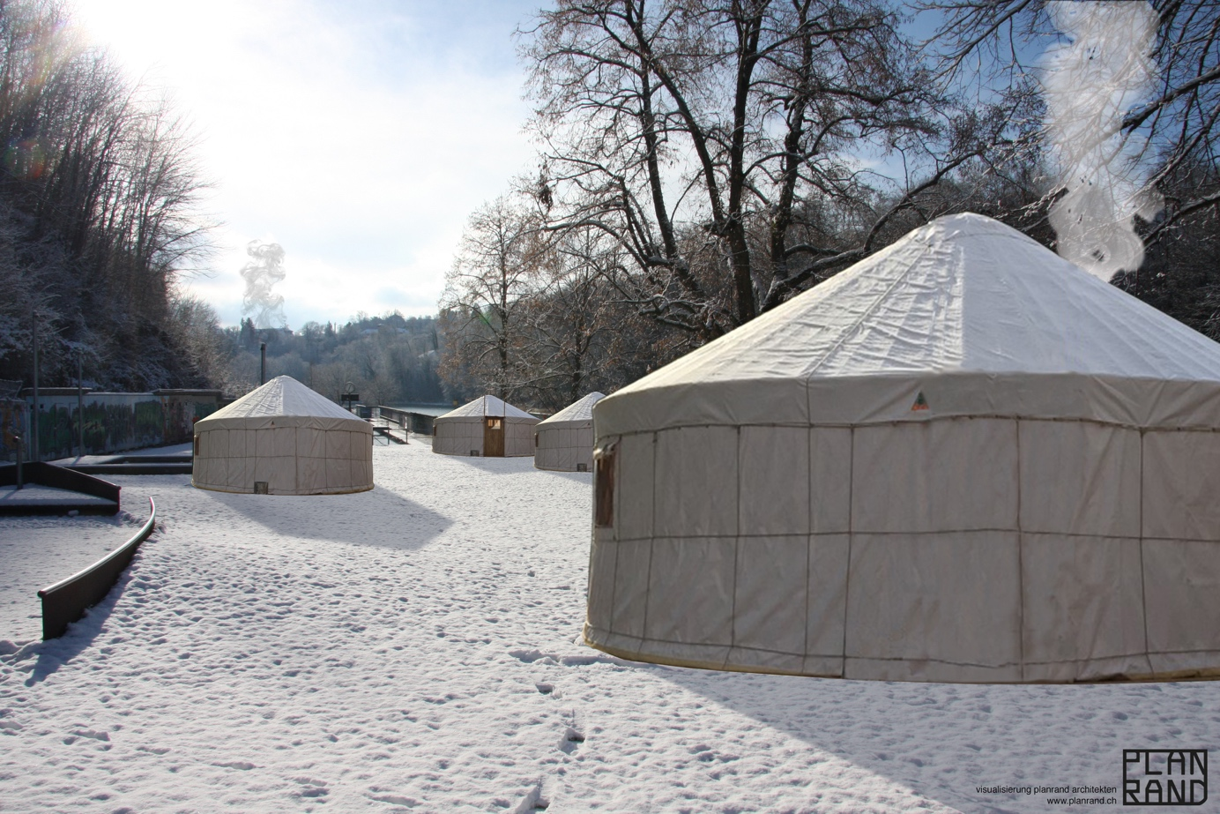
Abb. 1: Visualisierung der Jurtenzelte, die auf der höher gelegenen Liegewiese zu stehen kommen (Foto zvg PlanRand Architekten).
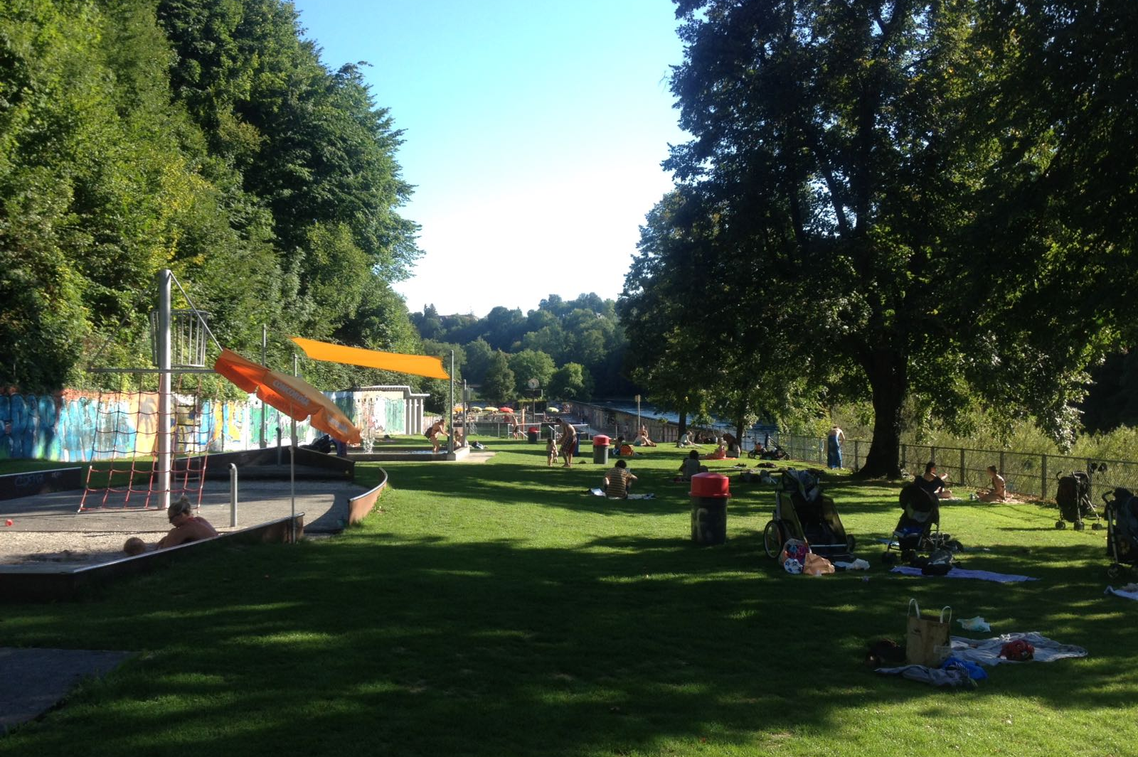
Abb. 2: Die höher gelegenene Liegewiese während dem Sommerbetrieb (Foto: Mario Bernhard).

